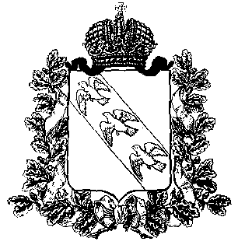
ПРЕДСТАВИТЕЛЬНОЕ СОБРАНИЕ
КОНЫШЕВСКОГО РАЙОНА КУРСКОЙ ОБЛАСТИ
307620, Курская область, п. Конышевка, ул. Ленина, 19, тел.: (47156) 2-12-00, факс (47156) 2-17-77

РЕШЕНИЕ

от 30 октября 2019 года п.Конышевка № 17

О внесении изменений в решение Представительного Собрания Конышевского района Курской области от 14.02.2018г. №232
«Об утверждении Положения о платных услугах муниципального казенного учреждения «Физкультурно - оздоровительный
комплекс «Чемпион» Конышевского района Курской области»

В целях совершенствования оплаты за оказываемые услуги муниципальным казенным учреждением «Физкультурно- оздоровительный комплекс «Чемпион» Конышевского района Курской области Представительное собрание Конышевского района Курской области РЕШИЛО:

1. Приложение 2 «Положения о платных услугах муниципального казенного учреждения «Физкультурно - оздоровительный комплекс «Чемпион» Конышевского района Курской области» считать Приложением 3 «Положения о платных услугах муниципального казенного учреждения «Физкультурно - оздоровительный комплекс «Чемпион» Конышевского района Курской области».

2. Дополнить Приложение 3 «Положения о платных услугах муниципального казенного учреждения «Физкультурно - оздоровительный комплекс «Чемпион» Конышевского района Курской области» разделом 6 следующего содержания:

Наименование услуги | Единица измерения услуги | Цена услуги, рублей
Зал для занятий  силовым троеборьем | Разовое посещение (2 часа) | 100
 | Месячный абонемент  ( 16 посещений - 4 раза в неделю) | 500
 | Месячный абонемент  ( 8 посещений - 2 раза в неделю) | 300
⁑ бесплатное посещение предоставляется: детям до 16 лет,
мастерам спорта.

3. Настоящее решение вступает в силу со дня его опубликования на официальном сайте Администрации Конышевского района Курской области в информационно - телекоммуникационной сети «Интернет».

Председатель Представительного Собрания
Конышевского района Курской области А.И. Лукьянова

Глава
Конышевского района Курской области Д.А.Новиков

